


Kiến thức cần nhớ
- Muốn tìm $\frac{2}{3}$của 12 cái bánh, ta lấy 12 nhân với $\frac{2}{3}$ hay 12 cái bánh chia thành 3 phần ta tìm được $\frac{1}{3}$ số bánh rồi nhân 2 để tìm $\frac{2}{3}$ số bánh.
Lớp : ………………
Họ và tên: ………………………………
Bài tập cuối tuần
Lớp 4 – Tuần 32
Bài tập cuối tuần
Lớp 4 – Tuần 10


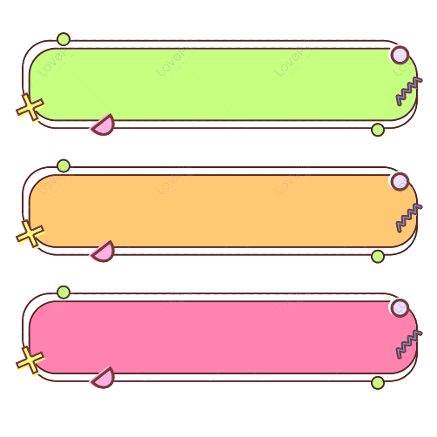
PHẦN TRẮC NGHIỆM
Khoanh vào chữ cái đặt trước câu trả lời đúng:

Câu 1. Kết quả phép chia hai phân số $0 : \frac{3}{2}$ là:
A. $3$ | B.$2$ | C. $1$ | D.$0$
Câu 2. Phân số thích hợp điền vào là : $x \frac{1}{3}=\frac{8}{9}$
A. $\frac{3}{8}$ | B. 0 | C. $\frac{8}{3}$ | D. 1
Câu 3. Trong hộp có 15 cái bánh, trong đó $\frac{2}{3}$ số cái bánh phủ phô mai. Tính số cái bánh được phủ phô mai.
A. 2 | B. 3 | C. 5 | D. 10
Câu 4. Một chai nước mắm 500ml, trong hai tuần nhà An dùng hết $\frac{2}{5}$ lượng nước mắm trong chai. Trong hai tuần nhà An dùng hết …ml nước mắm.
A. 100ml | B. 200ml | C. 300ml | DD. 400ml
Câu 5. Con rái cá bơi 42 m hết $\frac{1}{10}$ phút. Hỏi trung bình mỗi giây con rái cá bơi được bao nhiêu mét?
A. $42m$ | B. 21m | C. 7m | D. 8m
Câu 6. Chích bông có 24 hạt kê. Chích bông ăn hết một nửa của một nửa số hạt kê đó. Chích bông đã ăn hết ….. hạt kê.
A. 6 | B. 7 | C. 8 | D. 9
Câu 7. Một khu đất hình chữ nhật có chiều dài 24m, chiều rộng bằng $\frac{5}{8}$ chiều dài. Tính diện tích khu đất đó.
A. $192m$² | B. 21m² | C. 360m² | D. 368m²
Câu 8. Tính: $\frac{7}{8} x \frac{2}{5}-\frac{1 }{5} x \frac{2}{3}$
A. $\frac{5}{20}$ | B. $\frac{13}{60}$ | C. $\frac{3}{60}$ | D. $\frac{16}{30}$

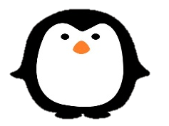

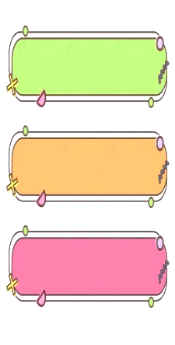
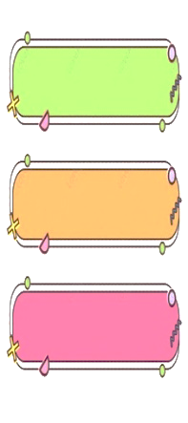
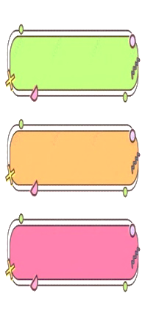
Bài 1
PHẦN TỰ LUẬN

Tính:

a. $\frac{22}{25} - \frac{4}{5}=$……………….………..………
c. $\left(\frac{2}{9} + \frac{5}{9}\right)x \frac{3}{4}=$….…….………………..
………………………...………………………
b. $\frac{3}{4}+ \frac{11}{21}=$………………………..………..
d. $\frac{2 x 5 x7}{4 x 10 x 11}=$……………….……………
…………………………………………….
Bài 2
Tính bằng cách thuận tiện:

b. $\frac{2}{5} x \frac{25}{29}+\frac{3}{5} x \frac{25}{29}=$…………..
……………………………………………..

a. $\frac{6}{25} + \frac{7}{48}+\frac{9}{25} + \frac{17}{48}=$……..…........…...
……………………………………………..

Bài 3
Một tấm vải dài 30 m. Người ta đã may quần hết $\frac{1}{2}$ số vải, may áo hết $\frac{2}{5}$ số vải. Hỏi còn lại bao nhiêu mét vải?
Giải bài toán sau:

Bài giải
………………………………………………………………………………………………..
………………………………………………………………………………………………..
………………………………………………………………………………………………..
………………………………………………………………………………………………..
………………………………………………………………………………………………..………………………………………………………………………………………………..


Tìm hai phân số có tổng của tử số và mẫu số bằng 10; hiệu của hai phân số đó bằng $\frac{5}{3}$.
.
Đố vui
Bài 4
Bài giải
………………………………………………………………………………………………..
………………………………………………………………………………………………..
………………………………………………………………………………………………..
………………………………………………………………………………………………..………………………………………………………………………………………………..

